Распознавание пшеничных соков кинетическим методом «отпечатков пальцев»
с помощью реакций агрегации
Кокшарова М.В.¹, Беклемишев М.К.¹
Аспирантка, 1 г/о
¹Московский государственный университет имени М.В. Ломоносова,
химический факультет, Москва, Россия
E-mail: mus17066@gmail.com
В настоящее время возрастает спрос на напитки растительного происхождения, в частности на сок ростков пшеницы, который представляет собой коммерчески доступную биологически активную добавку. Продукт характеризуется высоким содержанием витаминов, биофлавоноидов и хлорофилла, а также высокой антиоксидантной активностью. Он демонстрирует эффективность при использовании в комплексной терапии талассемии, дистального язвенного колита, анемии, сахарного диабета. Для продления срока годности продукта соки ростков пшеницы подвергают пастеризации, наиболее распространенным способом которой остается термическая обработка.
Простым и эффективным подходом к распознаванию пастеризованных и непастеризованных образцов соков ростков пшеницы может стать метод «отпечатков пальцев». Кинетический вариант этого метода, предполагающий наблюдение за ходом индикаторной реакции, протекающей в присутствии анализируемого объекта, позволяет получить большой объем информации о протекающих в системе процессах и применить для распознавания объектов хемометрические методы. Перспективным является использование в качестве индикаторных реакций, основанных на нековалентных взаимодействиях, в частности на агрегации, происходящей за счет гидрофобных взаимодействий. В настоящей работе агрегации карбоцианиновых красителей (akri-278 и kat88, рис. 1) с повехрностно-активным веществом бромидом цетилтриметиламмония (ЦТАБ). Реакции проводили в 96-луночных планшетах, кинетические кривые регистрировали по изменению флуоресценции в ближнем инфракрасном диапазоне и по изменению поглощения в видимом диапазоне.
Кинетический метод «отпечатков пальцев» с использованием агрегативной индикаторной реакции позволил классифицировать образцы соков ростков пшеницы на пастеризованные и непастеризованные с правильностью до 100%. Сравнительно низкая правильность распознавания образцов, пастеризованных при различных температурах (65, 70 и 75 °C) в течение различного времени (2,5–10 мин), указывает на незначительные различия между режимами термической обработки.
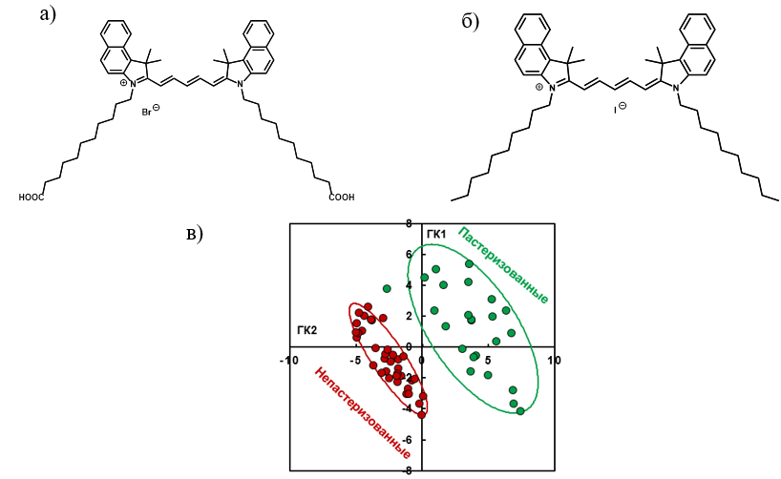

Рис. 1. Структура карбоцианиновых красителей akri278 (а) и kat88 (б); (в) график счетов метода гланых компонент по результатам распознавания пастеризованных
и непастеризованных образцов пшенинчных соков

